中國文化大學110年度高教深耕計畫活動成果記錄表
主題 | 職場健康促進（Workplace Health Promotion）
內容 | 主辦單位：教務處綜合業務組  活動日期：110年5月11日18：00-20：00  活動地點：曉峰圖書館7層團體視聽室  主講者：蔡瀚輝 副教授  參與人數：34人  內容：  本次演講主要圍繞SDGs第三項「確保健康和促進各年齡層福祉」展開。主要內容包括1. 健康的範圍與意涵 2. 目前健康對生活與工作的影響 3. 為何要實施職場健康促進 4. 職場四大健康保護計畫與戒菸防治 5. 個人健康管理。  首先，老師強調健康員工是企業發展的重要性，不論是從員工自身職業角度還是整體經營，員工擁有健康的身體可保障企業持續運作的活力。而目前國人所處環境和習慣並不利於維持健康，如飲食偏向高糖、高鹽，生活傾向坐式、睡眠不足等等。  然後，老師解釋有關體適能的知識。體適能指身體適應環境的能力，對人類生活有重大影響。一方面提供行動能力，如提高身體柔軟度，增強心肺功能，另一方面提供防衛能力，其中包括防範病毒侵入和免疫功能等等。  老師認為，推動職場健康有其必要性且適合用來推動教育，大小不一的企業提供人們密集活動的場所，對組織層面進行宏觀的健康推廣更能有效影響到人們，從而提升社區的健康水平。  目前全球職場健康仍處於不理想的狀況。每年將近一億兩千萬件工作意外中，其中有二十萬件屬於致命性意外。危險因素來自於機械、物理、化學以及常被忽視的心理問題，如噪音、輻射、工作量等等。  最後，老師針對戒煙防治加以說明。抽煙有毒性大，成癮性高等顯而易見的危害，相對於酒精，尼古丁成癮高出6至8倍。因社會環境的影響，年輕一代面對吸煙易於誤入歧途，而後，老師也提供了一些戒煙建議，如轉移話題法、肯定友誼法等等。
活動照片 | 活動照片電子檔 | 活動照片內容說明
 | 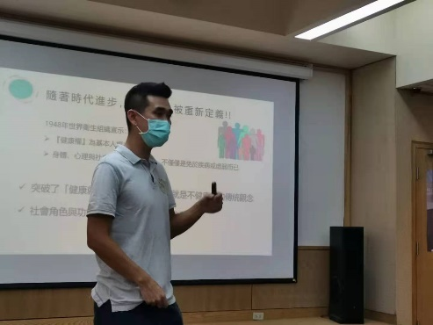 | 講師演講中
 | 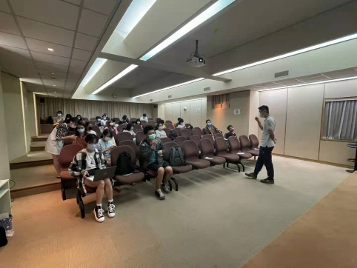 | 講師演講中
 | 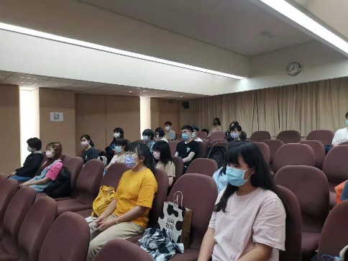 | 同學認真聽講

